Информация населению
по организации использования защитных сооружений
гражданской обороны
К объектам гражданской обороны относятся убежища, противорадиационные укрытия, специализированные складские помещения для хранения имущества гражданской обороны, санитарно-обмывочные пункты, станции обеззараживания одежды и транспорта, а также иные объекты, предназначенные для обеспечения проведения мероприятий по гражданской обороне.
Убежища создаются для защиты:
работников наибольшей работающей смены организаций, расположенных в зонах возможных сильных разрушений и продолжающих свою деятельность в период мобилизации и военное время, а также работников работающей смены дежурного и линейного персонала организаций, обеспечивающих жизнедеятельность городов, отнесенных к группам по гражданской обороне, и организаций, отнесенных к категории особой важности по гражданской обороне;
работников атомных станций и организаций, обеспечивающих функционирование и жизнедеятельность этих станций;
нетранспортабельных больных, находящихся в учреждениях здравоохранения, расположенных в зонах возможных сильных разрушений, а также обслуживающего их медицинского персонала;
трудоспособного населения городов, отнесенных к особой группе по гражданской обороне.
Противорадиационные укрытия создаются для защиты:
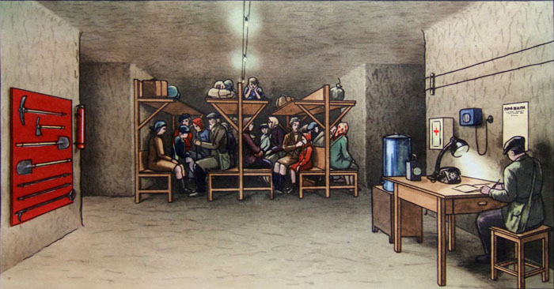
работников организаций, расположенных за пределами зон возможных сильных разрушений и продолжающих свою деятельность в период мобилизации и военное время;
населения городов и других населенных пунктов, не отнесенных к группам по гражданской обороне, а также населения, эвакуируемого из городов, отнесенных к группам по гражданской обороне, зон возможных сильных разрушений организаций, отнесенных к категории особой важности по гражданской обороне, и зон возможного катастрофического затопления.
В мирное время объекты гражданской обороны в установленном порядке могут использоваться в интересах экономики и обслуживания населения, а также для защиты населения от поражающих факторов, вызванных чрезвычайными ситуациями природного и техногенного характера, с сохранением возможности приведения их в заданные сроки в состояние готовности к использованию по назначению.
Приведение защитных сооружений в готовность к приему укрываемых включают:
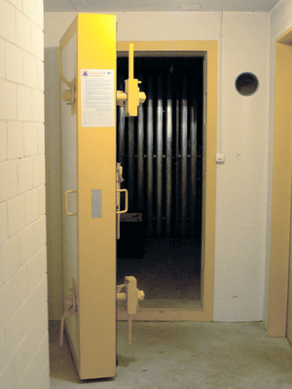
подготовку проходов к ЗС ГО, установку указателей и световых сигналов "Вход";
открытие всех входов для приема укрываемых;
освобождение помещений от лишнего имущества и материалов;
установку в помещениях нар, мебели, приборов и другого необходимого оборудования и имущества (при этом необходимо сохранять максимальную вместимость ЗС ГО);
проведение расконсервации инженерно-технического оборудования;
снятие обычных дверей, пандусов и легких экранов с защитно-герметических и герметических дверей;
проверку исправности защитно-герметических и герметических дверей, ставней и их затворов;
закрытие всех защитно-герметических устройств в технологических проемах (грузовые люки и проемы, шахты лифтов и т.п.);
закрытие и герметизацию воздухозаборных и вытяжных отверстий и воздуховодов системы вентиляции мирного времени, не используемых для вентиляции убежищ (укрытий);
проверку состояния и освобождения аварийного выхода, закрытие защитно-герметических ворот, дверей и ставней;
проверку работоспособности систем вентиляции, отопления, водоснабжения, канализации, энергоснабжения и отключающих устройств;
расконсервацию оборудования защищенных ДЭС и артезианских скважин;
заполнение, при необходимости, емкостей горючих и смазочных материалов;
проверку убежища на герметичность;
открытие санузлов, не используемых в мирное время. Санузлы, используемые в мирное время как подсобные помещения, освобождаются и подключаются к системе канализации и водоснабжения;
проверку наличия аварийных запасов воды для питьевых и технических нужд, подключение сетей убежища к внешнему водопроводу и пополнение аварийных запасов воды, расстановку бачков для питьевой воды;
переключение системы освещения помещений на режим убежища (укрытия);
установку и подключение репродукторов (громкоговорителей) и телефонов;
проверку и доукомплектование, в случае необходимости, инструментом, инвентарем, приборами, средствами индивидуальной защиты;
проветривание помещений ЗС ГО, добиваясь в необходимых случаях снижения СО2 и других вредных газов, выделявшихся в помещениях при использовании их в мирное время, до безопасных концентраций СО2 (до 0,5%) и других газов согласно санитарным нормам проектирования промышленных предприятий.
Командир группы (звена) по обслуживанию ЗС ГО обязан:
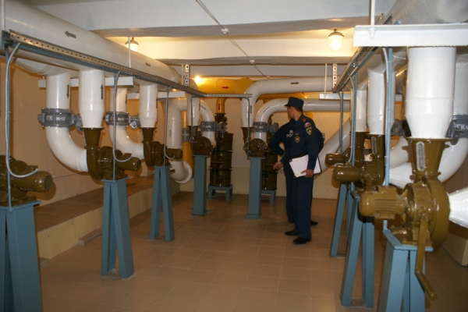
знать правила эксплуатации сооружения и всего установленного в нем оборудования;
знать планировку сооружения, расположение аварийного выхода, возможного выхода через смежное помещение, места расположения ближайших ЗС ГО;
знать порядок воздухоснабжения убежища и установления соответствующих режимов вентиляции в зависимости от обстановки;
знать расположение и назначение основных коммуникаций, проходящих вблизи сооружения, места вводов в сооружение водопровода, канализации, отопления и электроснабжения и уметь пользоваться отключающими устройствами на этих сетях;
заблаговременно обучать личный состав группы (звена) по обслуживанию ЗС ГО четкому выполнению своих функциональных обязанностей;
обеспечить готовность ЗС ГО к приему укрываемых в установленный срок.
Командир группы (звена) при получении сигналов гражданской обороны обязан:
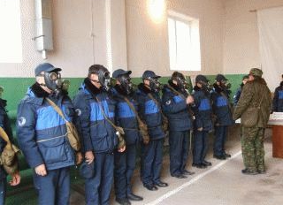
расставить личный состав группы (звена) по местам обслуживания ЗС ГО согласно обязанностям каждого;
организовать прием, учет и размещение укрываемых в ЗС ГО;
прекратить заполнение убежища через входы без шлюзов и закрыть защитно-герметические и герметические двери (ворота) после получения команды или принятия решения о закрытии ЗС ГО;
организовать наблюдение за параметрами микроклимата и газового состава воздуха в убежище и контроль за радиационной и химической обстановкой внутри и вне убежища;
включить систему вентиляции по требуемому режиму;
разъяснить укрываемым правила поведения в сооружении и следить за их выполнением;
организовать питание и медицинское обслуживание укрываемых;
информировать укрываемых об обстановке вне сооружения и о поступивших сигналах. Кроме того, при опасной концентрации АХОВ и отравляющих веществ, обязан подать команду надеть противогазы всем укрываемым в ПРУ;
подать команду личному составу, обслуживающему ДЭС и находящемуся за линией герметизации сооружения, работать в противогазах.
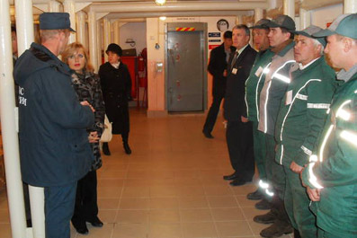
По сигналу "Отбой" командир группы (звена) обязан:
уточнить обстановку в районе сооружения и определить режим поведения укрываемых;
установить, при необходимости, очередность и порядок выхода укрываемых из сооружения с учетом сложившейся в районе ЗС ГО обстановки;
после выхода укрываемых из сооружения организовать уборку, проветривание, а при необходимости - дезактивацию и дезинфекцию помещений сооружения;
подготовить сооружение к повторному приему укрываемых (пополнить запасы горючего и смазочных материалов, медикаментов, воды, продуктов питания и др.).
Обязанности заместителя командира группы по эксплуатации оборудования
Заместитель командира группы по эксплуатации оборудования обязан:
знать правила эксплуатации инженерно-технического оборудования ЗС ГО;
при подготовке ЗС ГО к приему укрываемых проверить готовность к работе систем вентиляции, электроснабжения, водоснабжения, канализации и других систем, исправность защитно-герметических устройств и герметичность ЗС ГО;
организовать контроль за состоянием воздушной среды в убежище (подпором воздуха, его температурой, влажностью и газовым составом) и докладывать о результатах измерений командиру группы;
организовать дежурство по обслуживанию инженерно-технического оборудования ЗС ГО;
организовать, при необходимости, устранение повреждений и неисправностей инженерно-технического оборудования.
Звено по заполнению и размещению укрываемых (контролер):
обеспечивает освобождение ЗС ГО от складского имущества, расстановку нар и другие мероприятия в помещениях для укрываемых;
проверяет готовность дверей (ворот) к закрытию, при обнаружении неисправностей устраняет их;
обозначает маршруты следования укрываемых к ЗС ГО;
организует встречу, прием и размещение укрываемых по отсекам сооружения;
открывает и закрывает двери (ворота) входов по распоряжению командира группы;
обеспечивает пропуск людей в убежище через тамбур-шлюзы после закрытия сооружения;
следит за порядком в помещении;
обеспечивает охрану входов и аварийного выхода сооружения;
организует выход укрываемых через входы или аварийные выходы защитного сооружения.
Звено электроснабжения (электрик, электрик-моторист):
обслуживает дизель-электростанцию, электрическую сеть и электрооборудование сооружения;
обеспечивает исправность аварийного освещения и включение его при выходе из строя других источников.
Звено по обслуживанию фильтровентиляционного оборудования (слесарь по вентиляции):
обеспечивает работу систем воздухоснабжения в заданных режимах, следит за состоянием защитно-герметических устройств системы воздухоснабжения и устраняет их неисправности;
контролирует количество подаваемого в сооружение воздуха, периодически проверяет его подпор;
следит за равномерностью распределения воздуха по отдельным помещениям (отсекам) сооружения.

